Bruksanvisning
Looky BOT

Avståndskamera Wi-Fi

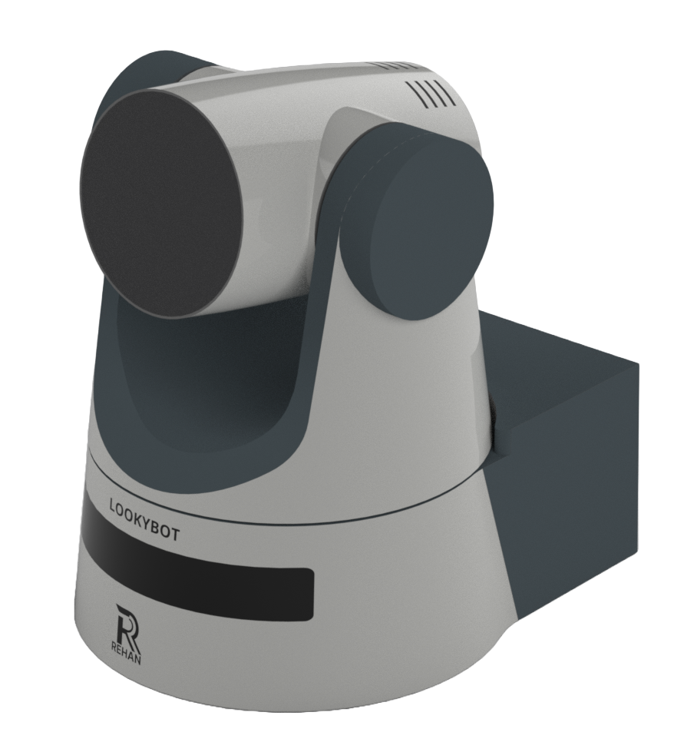

Ver. 1.0



Innehåll

1. FÖRORD 4
2. Enhetsinformation 4
2.1 Avsedd användning/ändamål 5
2.2 Försiktighetsåtgärder 5
2.3 Användningsmiljö 6
3. SÄKERHETSINFORMATION 6
3.1 Säkerhetsanvisningar och varningar 6
4. PRODUKTINTRODUKTION 7
5. FÖRPACKNINGENS INNEHÅLL 8
6. INSTALLATION 8
6.1 Översikt 9
6.2 Uppställning 10
7. BRUKSANVISNINGAR 12
7.1 Appens startskärm 13
7.2 Ställa in funktioner 20
7.3 Fjärrkontroll 24
8. ANSLUTNING 25
8.1 Laddning av enheten 26
9. INFORMATION FÖR ATT FÖRLÄNGA PRODUKTENS LIVSLÄNGD 26
9.1 Underhåll 26
9.2 Rengöring 27
9.3 Förvaring och (om)packning 28
9.4 Transport 28
10. INFORMATION OM AVFALLSHANTERING OCH ÅTERVINNING 29
11. TEKNISK INFORMATION 31
11.1 Produktspecifikation 31
11.2 Prestanda och säkerhet 32
11.3 Etikettinformation 32
12. FELSÖKNING OCH REPARATION 33
13. GARANTI 35
14. KONTAKTUPPGIFTER 36

1. FÖRORD
LOOKYBOT är en produkt för personer med nedsatt syn som gör det möjligt för personer med nedsatt syn att läsa, lyssna, titta på foton och mer. Den erbjuder visningslägen i färg, svartvitt eller förbättrad kontrast, vilket gör den idealisk för yrkesverksamma, studenter och seniorer.
LOOKYBOT är en smartare och mer uppkopplad produkt för personer med nedsatt syn. Den har ett användarvänligt gränssnitt som ger alla nödvändiga verktyg på ett ställe.
Upplev ett nytt och förbättrat sätt att se världen:
- Kompatibel med operativsystemen Windows, MAC, iOS och Android.
- Kompatibel med alla Wi-Fi-aktiverade enheter och fungerar i en webbläsare.
- Snygg bärväska med påse för fjärrkontroll, laddare och antenn.
Denna manual innehåller all information som behövs för att använda och underhålla enheten korrekt och säkert under dess livstid.
Läs säkerhetsmeddelandet innan du använder enheten. Små barn och vissa andra användare kan behöva övervakning av en person som ansvarar för användarens säkerhet på grund av oförmåga att helt förstå dessa instruktioner eller vidta egna åtgärder.

2. Enhetsinformation
LookyBOT är ett bärbart, Wi-Fi-aktiverat hjälpmedel utformat för elever med nedsatt syn för att tydligt kunna se svarta tavlor och skärmar i klassrummet. Den har en högupplöst kamera med justerbar zoom, anpassningsbar ljusstyrka, kontrastinställningar och förinställda vinklar för enkel användning. Den motoriserade navigeringen och de intuitiva kontrollerna möjliggör exakt positionering, medan sömlös anslutning till bärbara datorer, surfplattor och andra enheter säkerställer flexibilitet. LookyBOT förbättrar tillgängligheten och inkluderingen för elever med synnedsättning.

2.1 Avsedd användning/ändamål
Miljontals människor i alla åldersgrupper förlorar en del av sin syn varje år på grund av en mängd olika ögonsjukdomar såsom diabetisk retinopati, glaukom, makuladegeneration eller retinit pigmentosa. Trots all konventionell behandling förblir synen suddig eller förvrängd och påverkar förmågan att utföra dagliga aktiviteter som att läsa, skriva och handla. Denna synnedsättning är en synbrist som inte helt kan korrigeras med vanliga glasögon, kontaktlinser, medicinering eller kirurgi. Så personer som lever med nedsatt syn kan använda LOOKYBOT i sitt dagliga liv för att få hjälp med läsning.

2.2 Försiktighetsåtgärder
- Se till att LOOKYBOT inte utsätts för stötar, fall eller felaktig användning för att förhindra skador.
- Undvik att ansluta enheten till annan utrustning som inte beskrivs i den här manualen, eftersom det kan göra enheten osäker att använda eller äventyra dess prestanda.
- Kontrollera alltid att LOOKYBOT är avstängd innan du lägger den i en bärväska.
- Det är bäst att förvara LOOKYBOT i sin bärväska när den inte används eller transporteras. Detta hjälper till att hålla den säker och skyddad från damm, djurhår, skadedjur och insekter.
- Använd endast tillbehör som rekommenderas av tillverkaren eller distributören.
- Linda inte strömförsörjningens kablar runt halsen, eftersom det kan leda till allvarliga skador eller strypning.
- Undvik att utsätta enheten eller någon av dess komponenter för direkt solljus, element, värmare eller andra externa värmekällor. Överdriven värme kan leda till att enheten inte fungerar eller att den skadas.

2.3 Användningsmiljö
Inomhusbruk i hemmet eller professionella miljöer (hem, kontor, skolor) för att hjälpa synskadade användare.

3. SÄKERHETSINFORMATION
 | Säkerhetsskyltar och symboler
 | Läs alltid bruksanvisningen innan du använder produkten. Spara dem för framtida referens.
 | Modifiera, öppna eller reparera inte enheten eller dess delar utan  tillverkarens tillstånd.
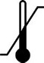 | Temperaturgränser anger de lägsta och högsta tillåtna temperaturerna för lagring, transport eller användning.
 | Placera inte enheten eller dess delar i direkt solljus eller nära värmeöverförande föremål.
 | Tappa inte LookyTAB 10 i någon vätska och avstå från att använda en våt trasa för rengöring.
 | Förvara batteriet och små delar (SD-kort, USB-minne) utom räckhåll för barn.
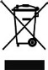 | Släng inte elektronisk och elektrisk utrustning eller tillbehör i hushållsavfallet.

3.1 Säkerhetsanvisningar och varningar
- Enheten är endast utvecklad för inomhusbruk i professionella och hemmiljöer.
- Byt aldrig ut andra delar eller tillbehör än de som beskrivs i denna manual (se teknisk information). Det kan leda till farliga situationer.
- Tillbehör kan ha långa kablar. Var försiktig så att du inte snubblar, stryper eller får kvävas. Förvara dem utom räckhåll för mycket små barn.
- Använd aldrig enheten eller något tillbehör/del om det är skadat.
- Var försiktig med implanterade enheter. Håll minst 15 cm mellan enheten och den implanterade enheten.
- Stäng alltid av enheten och koppla ur laddaren och SD-kortet innan du rengör eller förvarar enheten.
- Användning av andra tillbehör kan påverka den elektromagnetiska kompatibiliteten negativt. Kontrollera den tekniska informationen för mer information om EMI.
- Elektrostatisk urladdning kan försämra enhetens prestanda. Kontrollera felsökningsguiden och den tekniska informationen om EMI när enheten inte fungerar korrekt.
- Använd inte enheten under transport. Transport bör endast ske med enheten i stängt läge.
10.Bärbar RF-kommunikationsutrustning (inklusive kringutrustning som antennkablar och externa antenner) bör inte användas närmare än 30 cm från någon del av enheten. Annars kan det leda till försämrad prestanda för denna utrustning.
11.Användning av denna utrustning intill eller staplad med annan utrustning bör undvikas eftersom det kan leda till felaktig drift.
12.Tryck inte på strömknappen medan kameran fortfarande är i den stängda påsen. Kameran roterar automatiskt för självkalibrering och kan avge ett låsande ljud, vilket kan orsaka skador. Öppna alltid påsen innan du slår på den.

4. PRODUKTINTRODUKTION
LOOKYBOT är en bärbar Wi-Fi-kamera med 20x zoom, vilket ger skarpa och tydliga bilder som är lätta att se i olika förstoringsnivåer och färglägen.
Enheten låter dig titta på en förhandsvisning av liveströmmen, ta bilder och video för vidare visning. Kamerabilden förstoras och kontrasten kan ändras till olika färger, vilket gör den ännu lättare att läsa.

5. FÖRPACKNINGENS INNEHÅLL
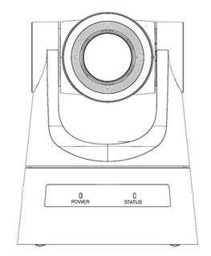
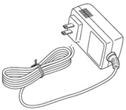

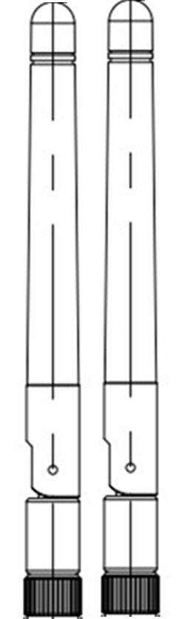


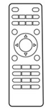
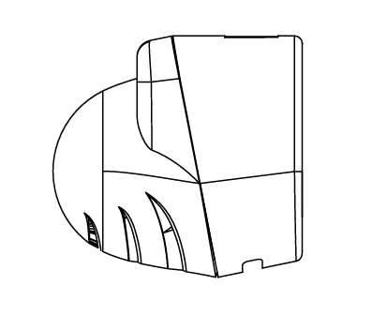
6. INSTALLATION
Antenner
Bruksanvisning
Fjärrkontroll
Putsduk
Väska
DC adapter
Looky BOT
Efter uppackning, se till att lådans innehåll inkluderar LOOKYBOT och dess medföljande delar. Låt dem acklimatisera sig till rumstemperatur före användning. Se installationsanvisningarna, som kompletteras av praktiska skisser.
Kontrollera om nätadapterns huvudenhet är kompatibel med din region. Byt ut den vid behov. Innan du ansluter adaptern till ett eluttag, anslut dess USB Type-C-kabelkontakt till enhetens USB Type-C-ingång. Se alltid till att du enkelt kan koppla bort adaptern från elnätet vid behov.

6.1 Översikt
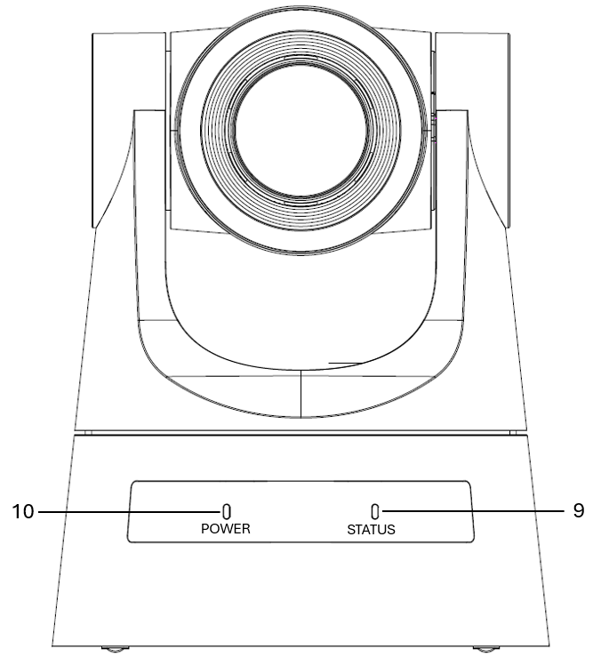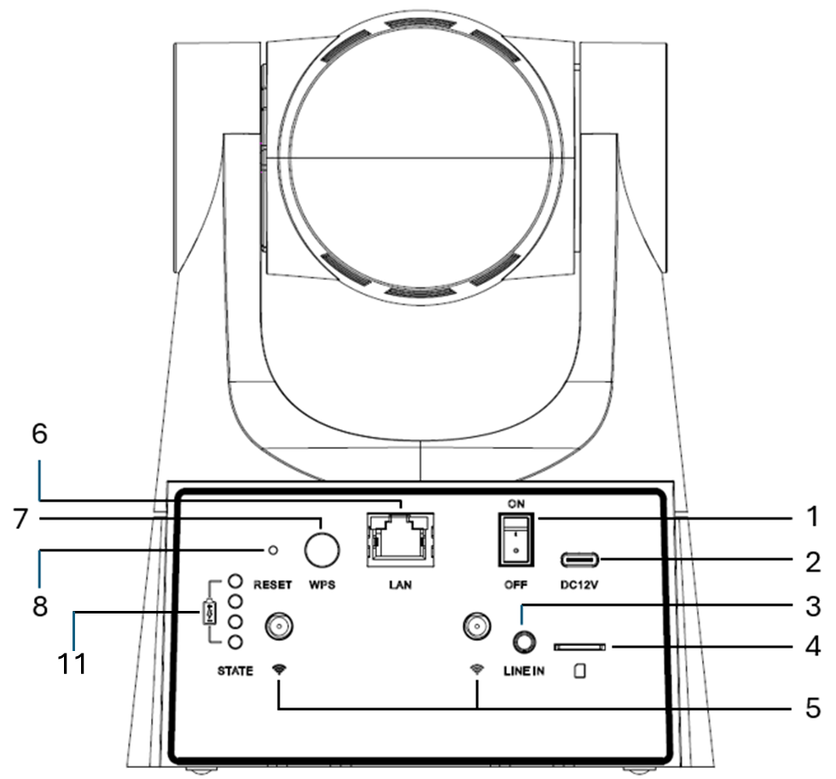

Knappar och uttag
1. PÅ-AV-knapp | Ändra vippströmbrytarens position för att slå PÅ eller AV enheten.
2. USB typ-C laddningsuttag | Använd uttaget för att ladda enhetens batteri med den medföljande laddaren. Se till att batteriet är fulladdat innan första användningen.
3. Mikrofoningång (Linjeingång) | Använd uttaget för att ansluta en mikrofon.
4. Micro SD-kort uttag | Använd uttaget för att sätta i ett microSD-kort för att lagra bilder och videor.
5. Wi-Fi-antenn | Använd uttaget för att montera SME-antennen. Anslut båda antennerna för bästa prestanda.
6. LAN-uttag | Använd uttaget för att ansluta en LAN-kabel till enheten.
7. WPS knapp | Använd den här knappen för att tillåta att en bärbar dator eller surfplatta ansluter till enheten utan lösenord.
8. Återställnings-knapp | Sätt in en nål i nålhålet för att fabriksåterställa enheten.
9. Statusindikator | Den gröna lysdioden tänds för att indikera att enheten nu är klar att användas.
10. Strömindikator | Den röda lysdioden blinkar medan enheten slås på och genomgår kalibreringsprocessen.  Den röda lysdioden blinkar medan enheten slås på och genomgår kalibreringsprocessen.
11. Batteriindikator-LED | LED-lampan indikerar enhetens batterinivå

6.2 Uppställning
- Öppna bärväskan för att komma åt enheten. Användaren kan välja att använda enheten antingen inuti bärväskan eller utanför den, beroende på behov.

- Anslut antennen och laddningsadaptern med kabeln. Se till att enheten är fulladdad före första användningen. Om inte, anslut laddaren för att ladda enheten. Se också till att antennen är korrekt monterad och säkert innan du använder enheten.
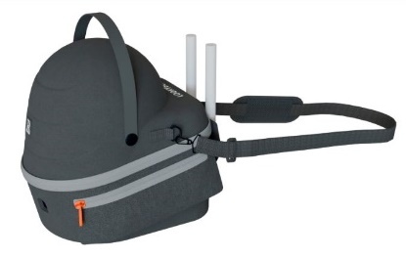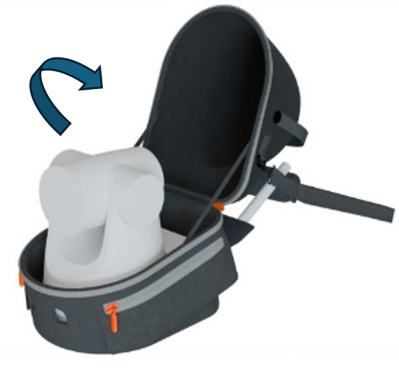
- Slå på enheten med vippströmbrytaren; strömlampan blinkar rött och kameran startar sin kalibreringsprocess.
- När kalibreringen är klar efter 5 sekunder blir statusindikatorn grön, vilket indikerar att enheten är redo att användas. Enheten aktiverar automatiskt sin Wi-Fi-hotspot, vilket gör den synlig på din bärbara dator, stationära dator, iPad eller Android-surfplatta.
- Kontrollera SSID och lösenord som anges på etiketten längst ner på enheten, ange lösenordet och anslut.
- Exempel:
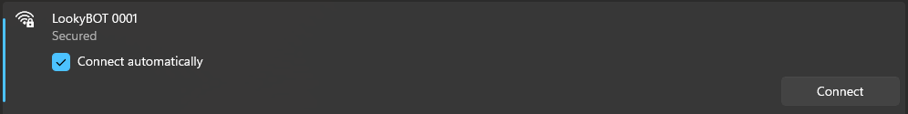
Se till att alternativet "Anslut automatiskt" är valt.
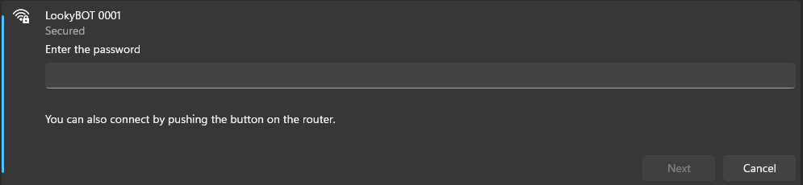
VARNING Undvik att använda för mycket kraft på antennen när du ansluter den till kameran.

7. BRUKSANVISNINGAR
När Wi-Fi-anslutningen är upprättad öppnar du webbläsaren och anger IP-adressen i webbläsarens adressfält: http://192.168.50.1/index.html . Detta leder dig till förstoringsapplikationens startsida.
Obs: Om du har problem med att komma åt webbsidan, radera cachen/Cookies/ från den bärbara datorns webbläsare och uppdatera kamerans webbsida igen.
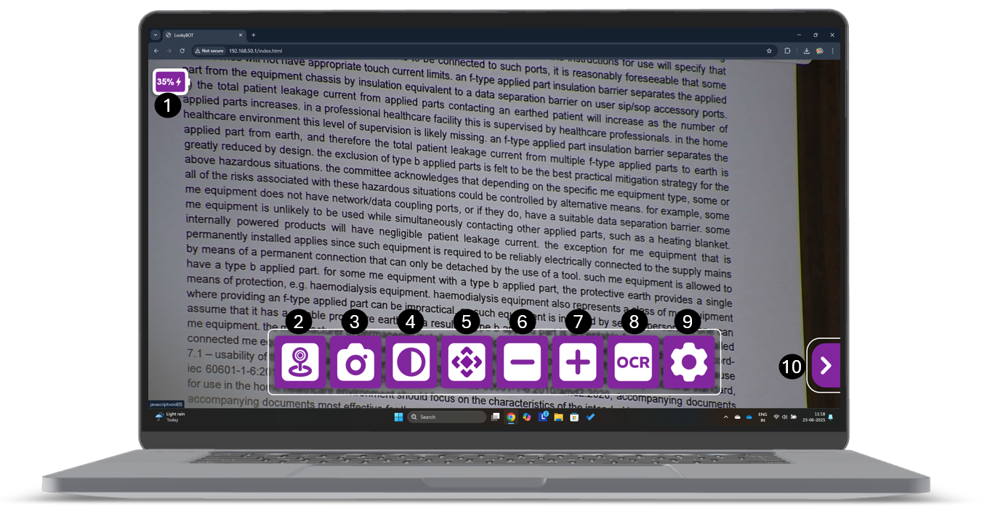
 | Knapp funktion och Information
1. | 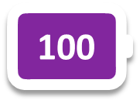 | Batteriprocent:  Visa aktuell batteriprocent och laddningsstatus.
2. |  | Knapp för förinställd position:  Tryck eller klicka för att flytta kameran till den fördefinierade förinställda positionen.
3. |  | Knappen Inspelning:  Tryck eller klicka på knappen Inspelning för att ta ett foto eller en video av ditt dokument.
4. |  | Knapp för kontrastfärg:  Tryck eller klicka på knappen Kontrastfärg för att tillämpa och ändra färgkontrasten.
5. |  | Kameranavigeringsknapp:  Tryck eller klicka på kameranavigeringsknappen för att flytta kameran till önskad position. Detta öppnar en navigeringspanel med flera knappar.
6. |  | Zooma ut-knapp:  Tryck eller klicka på Zooma ut-knappen för att minska förstoringsgraden.
7. |  | Zooma in-knappen:  Tryck eller klicka på Zooma in-knappen för att öka förstoringen.
8. |  | OCR-knapp:  Tryck eller klicka för att använda OCR.  Obs! Den här funktionen kräver en internetanslutning.
9. |  | Inställningar:  Tryck eller klicka för att komma åt Inställningar.
10. |  | Dölj-knapp:  Tryck eller klicka för att expandera och dölja menyn.

7.1 Appens startskärm
7.1.1 Batteriprocent:
Den här ikonen 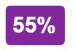 visar batteritiden i realtid. När laddaren är ansluten visas en laddningsstapel bredvid %-symbolen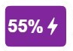.

7.1.2 Förinställd positionsknapp:
För att redigera den förinställda positionen, gå till Inställningar, sedan Kamerainställningar och bläddra till Förinställda positioner. Tryck eller klicka på Alternativ 1, Alternativ 2 eller Alternativ 3 – beroende på vilket du vill redigera. När du har valt detta ser du ikonerna Redigera och Stäng. Tryck eller klicka på Redigera för att fortsätta med att redigera den förinställda positionen. Tryck eller klicka på Stäng för att avsluta redigeringsfliken.
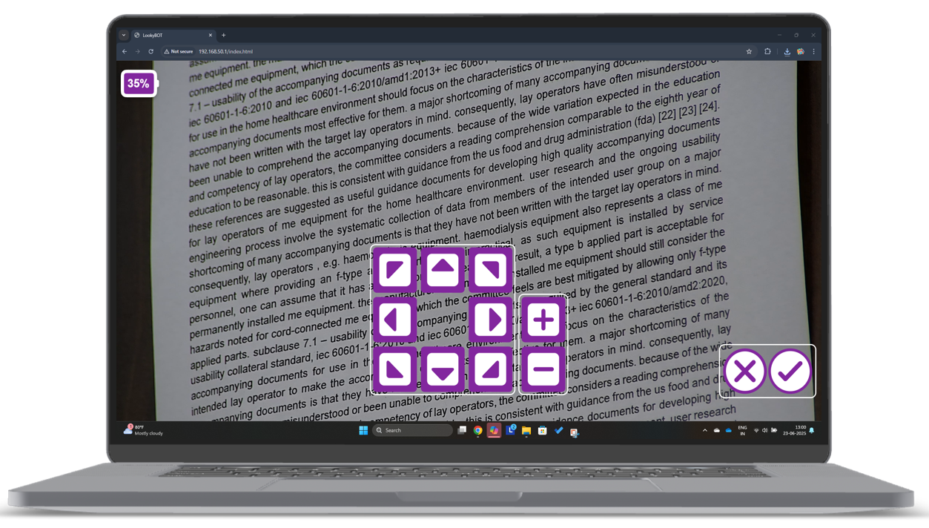
För att ställa in en förinställd position, navigera kameran med hjälp av navigerings- och zooma in/ut-knapparna.
Klicka på knappen Avbryt för att avsluta utan att spara eller tryck/klicka på knappen Ställ in för att spara den förinställda positionen.
När processen är klar, se till att du har valt önskad förinställning: Alternativ 1, 2 eller 3.
Vid normal användning trycker eller klickar du på knappen Förinställd position för att snabbt flytta kameran till din sparade position, till exempel en svart tavla eller presentationsskärm.
Obs! Alternativ 1 är en fast förinställning som centrerar kameran, och användaren kan inte ändra förinställningen för alternativ 1.
7.1.3 Fånga knapp
När du trycker eller klickar på knappen "Fånga" visas ett popup-fönster med knapparna "Fånga" och "Inspela".
Tryck eller klicka på knappen "Fånga" för att ta den aktuella bilden som visas. Du kommer då att se följande flik.
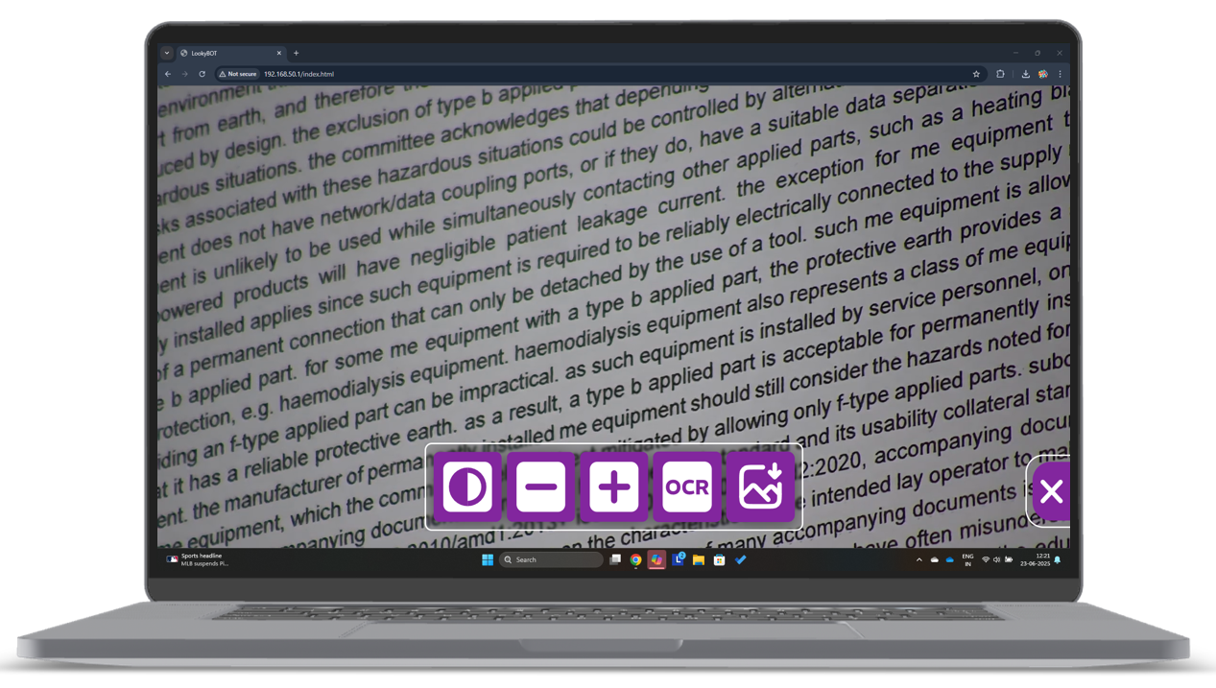
Tryck eller klicka på knappen Kontrastfärg för att ändra kontrastfärgen på den tagna bilden.
Tryck eller klicka på knapparna Zooma in och Zooma ut för att justera zoomnivån på den tagna bilden.
Tryck eller klicka på OCR-knappen för att utföra OCR-skanning på den tagna bilden.
Klicka på Ladda ner för att spara bilden på önskad lagringsplats.

Tryck eller klicka på knappen Inspelning för att starta videoinspelning. Du kommer då att se följande flik.
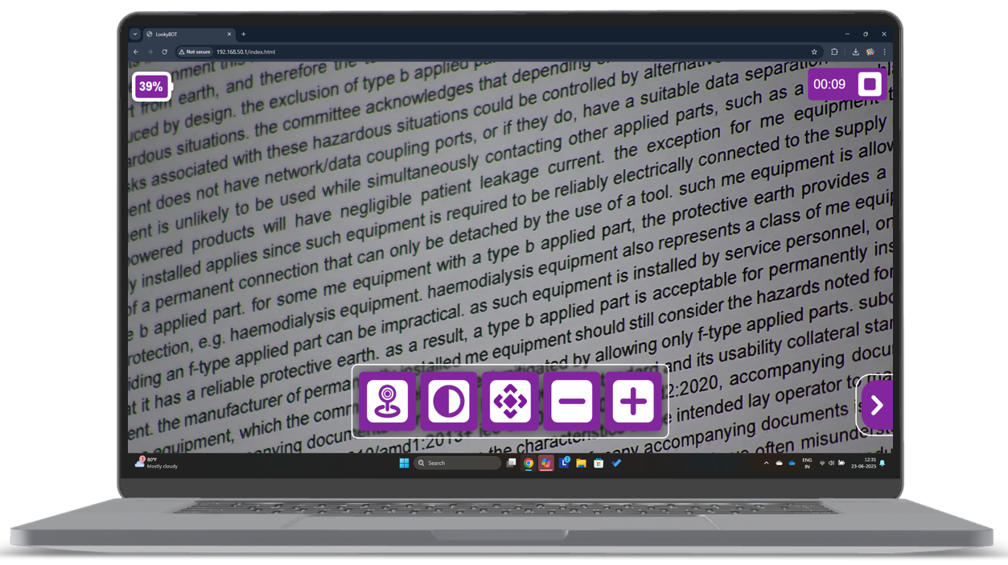
Tryck eller klicka på knappen Förinställning för att navigera kameran till en fördefinierad position.
Tryck på knappen Kontrastfärg för att ändra kontrastfärgen.
Tryck eller klicka på knapparna Zooma in och Zooma ut för att justera zoomnivån under videoinspelning.
Tryck på navigeringsknappen för att flytta kameran över olika texter under videoinspelning.
Klicka på Stopp-knappen längst upp till höger för att stoppa videoinspelningen. Videon sparas automatiskt.
Obs! Videoinspelning lagras endast på microSD-kortet. För att spela in video måste användaren sätta i ett microSD-kort i kameran.
7.1.4 Kontrastfärgknapp:
Tryck på knappen "Kontrastfärg" för att välja din favoritfärgkontrast bland de 7 favoriterna som lagts till från 16 tillgängliga alternativ. Den valda färgen visas sedan i kamerans live-förhandsvisning. Tryck på de färger du vill ha. En kryssruta visas när en kontrastfärg har valts.
Justera kontrasten:
Ett kontrastreglage visas som visas nedan.
Flytta reglaget åt vänster eller höger för att justera kontrasten enligt dina önskemål i live-läge.
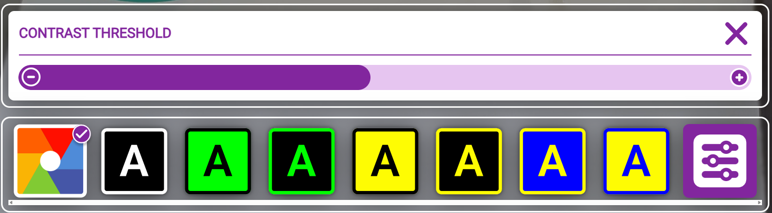

7.1.5 Kameranavigeringsknapp:
Tryck eller klicka på kamerans navigeringsknapp. Detta öppnar en navigeringspanel med flera knappar där du kan flytta kameran till önskad position.

7.1.6 Zooma ut knapp:
Tryck eller klicka på knappen Zooma ut för att minska förstoringsgraden.

7.1.7 Zooma in-knappen:
Tryck eller klicka på Zooma in-knappen för att öka förstoringen. Kameran stöder en 20X optisk zoomnivå.

7.1.8 OCR-knapp:
Tryck eller klicka för att använda OCR.
Obs: Den här funktionen kräver en internetanslutning.
OCR (optisk teckenigenkänning) är en användbar funktion för användare med nedsatt syn, som gör att de snabbt kan komma åt tryckt text med hjälp av LOOKYBOT.
Genom att konvertera text till digitalt format gör den här tekniken det möjligt för användare att lyssna på eller visa texten som visas på skärmen, vilket förbättrar deras läsupplevelse och främjar självständighet.

7.1.8.1 Förhandsgranska OCR
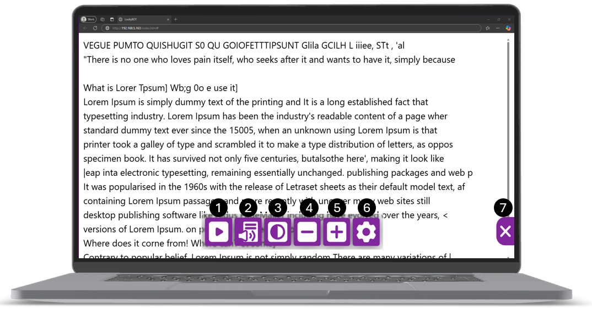
 | Knapp funktion och Information
1. |  | Spela/pausa-knapp:  Tryck eller klicka på uppspelningsknappen för att spela upp eller pausa OCR-läsning.
2. | 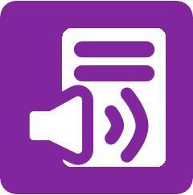 | Knapp för talläge:  Tryck eller klicka på knappen Talläge för att växla mellan läsläge och talläge.
3. |  | Knapp för kontrastfärg:  Tryck eller klicka på knappen Kontrastfärg för att tillämpa och ändra färgkontrasten.
4. |  | Zooma ut-knapp:  Tryck eller klicka på Zooma ut-knappen för att minska förstoringsgraden.
5. |  | Zooma in-knappen:  Tryck eller klicka på Zooma in-knappen för att öka förstoringen.
6. |  | Inställningar:  Tryck eller klicka för att komma åt Inställningar.
7. |  | Stängningsknapp:  Tryck eller klicka för att avsluta OCR-vyn.

7.1.8.1 OCR Inställningar
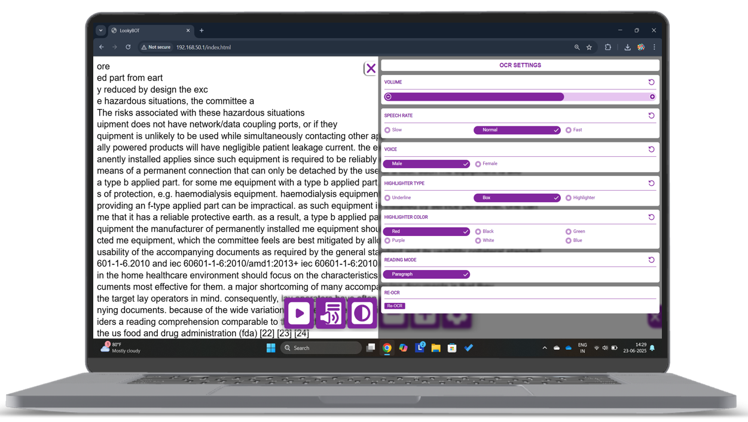

Inställningar
1. Volym | Använd den här inställningen för att justera volymen: öka eller minska.
2. Talhastighet | Använd den här inställningen för att justera talhastigheten: Långsam, Normal, Snabb.
3. Röst | Använd den här inställningen för att välja mellan manlig och kvinnlig röst på det valda språket.
4. Markering | Använd den här inställningen för att välja typ av markering: Understrykning, Ram eller Överstrykningspenna.
5. Markeringsfärg | Använd den här inställningen för att välja markeringens färg: Röd, Svart, Grön, Lila, Vit, Blå.
6. Läsläge | Använd den här inställningen för att välja läsläge: Stycke.
7. Gör om tolkning | Använd den här inställningen för att göra om OCR-processen (optisk teckenigenkänning).

7.2 Ställa in funktioner
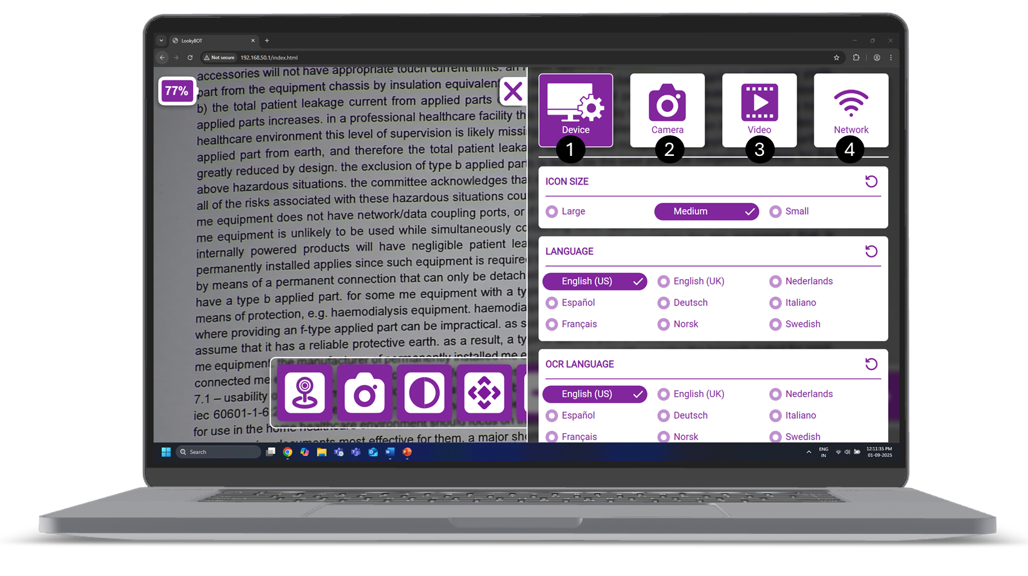
7.2.1 Enhet:
Tryck eller klicka på enheten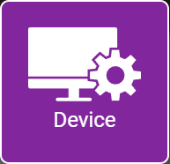 för att ändra eller modifiera följande enhetsinställningar:

7.2.1.1 Ikonstorlek
Du kan göra ikonerna på skärmen Stora, Mellanstora (standard) eller Små. Större ikoner är lättare att se och trycka på, medan mindre ikoner ger dig mer utrymme på skärmen.

7.2.1.2 Språk
Detta ställer in språket för menyer, knappar och meddelanden på skärmen. Du kan välja mellan engelska (USA), engelska (Storbritannien), nederländska, spanska, tyska, italienska, franska, norska eller svenska.

7.2.1.3 OCR-språk
Detta ställer in språket för textigenkänning (OCR). Kameran kommer att försöka läsa text på det valda språket. Välj samma språk som texten i ditt dokument.

7.2.1.4 Ljudfeedback
Slå på ljudmeddelanden för att höra pipbekräftelser när du trycker på knappar, eller stäng av dem om du föredrar tyst drift.

7.2.1.5 UI-tema:
Ändra skärmens utseende genom att välja ett tema, till exempel Lila/Vit, Svart/Vit, Vit/Svart, Svart/Gul. Kontrasttema kan göra text och ikoner lättare att se.

7.2.1.6 Lagring:
Välj var dina foton och videor sparas, antingen på microSD-kortet eller på enhetens surfplatta/dator-lagring. Använd ett microSD-kort om du enkelt vill flytta filer till en annan enhet.
Obs! Videoinspelning kan bara sparas på microSD-kortet.

7.2.1.7 Wi-Fi-inställningar:
Uppdatera kamerans SSID (Wi-Fi-namn) och lösenord. När du har ändrat dessa, anslut din telefon, surfplatta eller dator till det nya Wi-Fi-namnet igen för att fortsätta använda kameran.

7.2.1.8 Galleri:
Tryck eller klicka på Galleri för att hantera dina sparade filer. Galleriet har två flikar: Bilder och Videor.

Välj den flik du vill öppna och välj sedan en fil. Tryck på Visa för att se den valda bilden eller videon, eller tryck på Ta bort för att ta bort den från SD-kortet.

7.2.1.9 Återställ standardinställningar:
Det här alternativet återställer alla inställningar till deras ursprungliga fabriksvärden. Använd det här alternativet om du vill börja om från början. Observera att dina anpassade inställningar raderas.

7.2.1.10 Uppgradera enhet:
Sök efter den senaste programuppdateringen och installera dem direkt via Wi-Fi. Se till att enheten förblir ansluten till internet och inte stängs av under uppdateringen.

7.2.1.11 Användarmanual:
Du kan när som helst få tillgång till den inbyggda användarmanualen för snabb vägledning och instruktioner om hur du använder enheten.

7. 2.1.12 Version:
Detta visar den aktuella programvaruversionen som är installerad på kameran. Du kan behöva den här informationen när du kontaktar kundsupport eller söker efter uppdateringar.

7.2.2 Kamera
Tryck eller klicka på kameran för att ändra eller modifiera följande kamerainställningar. Dessa alternativ hjälper dig att anpassa visningsupplevelsen efter dina behov.

7.2.2.1 Fokus:
Välj hur kameran fokuserar på text eller objekt. Autofokus justeras automatiskt när du rör kameran eller dokumentet, medan Låsfokus håller fokus fast tills du ändrar det igen. Låsfokus är användbart när kameran är stadigt på en sida.
Välj hur kameran fokuserar på text eller objekt. Autofokus justeras automatiskt när du rör kameran eller dokumentet, medan Låsfokus håller fokus fast tills du ändrar det igen. Låsfokus är användbart när kameran är stadigt på en sida.

7.2.2.2 Kamerans rotationshastighet:
Ställ in hur snabbt kameran rör sig när du justerar dess position. Du kan välja Långsam, Medel eller Snabb. Långsam ger en jämnare och mer kontrollerad rörelse, medan Snabb låter dig flytta kameran snabbt.

7.2.2.3 Frekvens:
Välj effektfrekvens för kamerans ljuskorrigering: 50 Hz eller 60 Hz. Använd 50 Hz i regioner som Europa och 60 Hz i regioner som Nordamerika. Att välja rätt inställning hjälper till att minska flimmer på skärmen.

7.2.2.4 Förinställda vinklar:
Spara och använd fördefinierade kamerapositioner för snabb åtkomst. Du kan välja en förinställning för att flytta kameran direkt till en lagrad vinkel, eller skapa nya förinställningar för vanliga vyer (till exempel svart tavla, skrivbord eller whiteboard).

7.2.3 Video:
Tryck eller klicka på video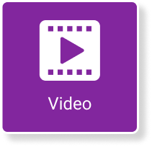 för att ändra eller modifiera följande inställningar. Dessa alternativ hjälper till att göra text och objekt tydligare och lättare att läsa.

7.2.3.1 Kontrastfärger:
Välj upp till sju favoritfärgkombinationer från listan med sexton tillgängliga. Dessa färglägen med hög kontrast (till exempel gult på svart, vitt på blått) kan göra läsningen enklare för olika synbehov.

7.2.3.2 Ljusstyrka:
Justera ljusstyrkan för kameraförhandsvisningen i realtid. Ökad ljusstyrka gör skärmen ljusare, medan en lägre kontrast minskar reflexer och gör att mörk text framträder tydligare.

7.2.3.3 Kontrast:
Justera kontrastnivån för kameraförhandsvisningen. Högre kontrast gör att texten framträder skarpare mot bakgrunden, medan lägre kontrast ger en mjukare bild.

7.2.3.4 Läslinje:
Slå på eller av läslinjen. När den är aktiverad visas en horisontell hjälplinje på skärmen som hjälper dig att hålla dig på plats medan du läser text.

7.2.4 Nätverk
Tryck på knappen Nätverk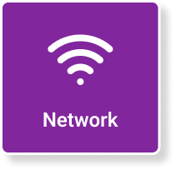 så söker enheten efter Wi-Fi-nätverk i närheten. Välj önskat nätverk, ange lösenordet och tryck på högerpilen för att ansluta.

Om ditt nätverk inte visas trycker du på knappen Uppdatera för att söka efter tillgängliga nätverk igen. När du är ansluten visas en Ansluten-ikon bredvid nätverksnamnet. Du kan trycka på i-knappen för att koppla bort och glömma nätverket. När den är ansluten kan din surfplatta eller bärbara dator ansluta till internet och använda onlinefunktioner som OCR. Du kan också byta till ett annat nätverk när som helst genom att upprepa samma steg.

7.3 Fjärrkontroll
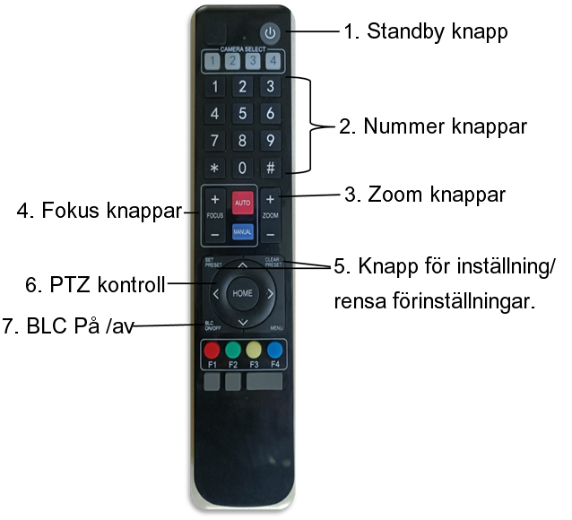

1. Standby-knapp:
Efter ett långt tryck i 3 sekunder går enheten in i standby-läge. Efter ett långt tryck igen i 3 sekunder kontrollerar enheten sig själv igen och återgår till HEM-läget.
Om förinställning 0 är inställd och ingen funktion utförs inom 12 sekunder, kommer panorering/tiltning att gå tillbaka till förinställning 0.

2. Nummerknappar:
Välj det nummer du vill förinställa eller hämta 0-9 förinställning.

3. Zoomkontrollknapp:
Zoom +: Öka förstoringen;
Zoom -: Minska förstoringen
Håll nere tangenterna; åtgärden fortsätter och stoppar så snart knappen släpps.

4. Fokuskontrollknapp
Auto: Aktivera autofokusläge
Manuell: Växla fokusläget till manuellt. Fokus kan justeras med fokus+ och fokus-.
Håll ned tangenterna; åtgärden fortsätter och stoppar så snart knappen släpps.

5. Knapp för att ställa in/rensa förinställning
Ställ in förinställning: Tryck på "Ställ in förinställning" + sifferknappen (0-9), så sparas motsvarande förinställning.

Rensa förinställning: Tryck på "Rensa förinställning" + sifferknappen (0-9), så rensas motsvarande förinställning.

6. PTZ-kontrollknapp
Riktningsknapp: styr PTZ-rotation
Tryck och håll ner upp/ner/vänster/höger-knappen. Panorerings-/tiltningsrörelserna fortsätter, från långsam till snabb, tills de når slutpunkten. Stoppa så snart knappen släpps.
HEM: Kameran går tillbaka till mittpositionen eller går in i nästa menynivå.

7. BLC PÅ/AV:
Slå på/av BLC (bakgrundsbelysningskontroll).

8. ANSLUTNING

8.1 Laddning av enheten
För att ladda enheten, sätt i den lilla änden (USB typ C-utgång) på nätadaptern i USB typ C-honporten. Använd endast den adapter som anges av tillverkaren (dvs. adapterutgång: 12 VDC, 3 A USB typ C PD-adapter). Anslut sedan den motsatta änden av nätadaptern till ett vanligt nätuttag.
Om enheten är påslagen och adaptern är inkopplad ser du laddningsindikatorn inuti batteriikonen. Detta indikerar att batteriet laddas.
När batteriet är lågt visas en varningsmeddelande på skärmen vid 20 % och 5 % batterinivå. Detta indikerar att adaptern måste anslutas för att ladda batteriet.

VARNING
- Det är viktigt att ladda enheten före första användningen. För snabbare batteriladdning, se till att enheten är avstängd under den första laddningsprocessen.
- Använd endast den adapter som medföljer/rekommenderas av tillverkaren. Använd inte andra adaptrar, eftersom dessa kan orsaka permanenta skador på enheten.

9. INFORMATION FÖR ATT FÖRLÄNGA PRODUKTENS LIVSLÄNGD

9.1 Underhåll
- Rengör regelbundet linsen och de yttre ytorna med en mikrofiberduk.
- Håll firmware och programvara uppdaterade för att undvika kompatibilitetsproblem.
- Om inget av ovanstående fungerar, se användarmanualen eller kontakta teknisk support för hjälp.
- Använd alltid enheten inom de angivna driftsförhållandena som anges i den tekniska informationen.
- Underhåll batteriet genom att hålla det laddat och undvika djupa urladdningar, eftersom batteriets livslängd påverkas av laddnings-/urladdningscykler och förvaringsförhållanden.

Procedur för batteribyte:

- Stäng av kameran
- Ta bort de fyra skruvarna på kamerans undersida och öppna bottenlocket.
- Ta bort batterikontakten.
- Ta bort batteriet på ett säkert sätt och sätt i ett nytt batteri.
- Stäng batterilocket igen, som det är med alla skruvar.
- Kontakta din leverantör för hjälp med eventuella batterirelaterade problem.

9.2 Rengöring
Din enhet är ansluten till omvärlden och de flesta av dess komponenter utsätts för damm under hela dagen. Det rekommenderas att rengöra enheten minst en gång om dagen som en förebyggande åtgärd.
Följ rengörings- och desinficeringsstegen nedan:
- Av säkerhetsskäl, koppla alltid bort nätadaptern från eluttaget. Stäng av enheten.
- Använd en luddfri trasa som är lätt fuktad med rengöringsmedel eller desinfektionsmedel.
- Spraya inte rengöringsmedel direkt på enheten.
- Undvik aerosolsprayer och rengöringslösningar som innehåller blekmedel eller slipmedel.
- Håll vätskor och fukt borta från alla öppningar på enheten.
- Även om det är säkert att använda desinficerande våtservetter på enheter, tänk på att de som innehåller alkohol, blekmedel eller vinäger kan slita ner den skyddande beläggningen på enhetens skärm.
- Det rekommenderas att använda alkoholbaserade våtservetter eller sprayer som innehåller minst 70 % alkohol för att desinficera pekskärmar.
- Använd en mjuk, torr trasa för att rengöra alla andra tillbehör.

9.3 Förvaring och (om)packning
När enheten eller tillbehören inte används under en längre tid, förvara dem rena och torra i bärväskan.
Batterierna kommer att tömmas och kan förlora sin prestanda vid förvaring. Urladdningstiden beror starkt på omgivningstemperaturen. Ju högre omgivningstemperaturen är, desto oftare krävs en laddning.
1 år | : | -20° ~ +25°C.
3 månader | : | -20° ~ +45°C.
1 månad | : | -20° ~ +60°C.


9.4 Transport
Stäng alltid av strömmen och koppla ur nätadaptern och tillbehören när du flyttar enheten. Bär enheten i bärväskan med hjälp av bärhandtagen. Förvara enheten i bärväskan när du transporterar den för att skydda den mot stötar, slag och smuts.
LookyBOT levereras i originalförpackningen med tillbehör. Leveransetiketten anger korrekta leveransvillkor. Kontakta alltid distributören eller tillverkaren innan du returnerar varor.
Transport- och förvaringsvillkor:

-25°C till +5°C.
+5 °C till +35 °C vid en relativ luftfuktighet på upp till 90 %, icke-kondenserande.
+35 °C till +60 °C vid ett vattenångtryck upp till 50 hPa.

Förvara förpackningen torr och undvik direkt solljus. Låt apparaten och dess delar acklimatisera sig till rumstemperaturen innan de används.

10. INFORMATION OM AVFALLSHANTERING OCH ÅTERVINNING
Europeiska unionens WEEE-direktiv kräver att produkter som säljs i EU-länder måste ha logotypen för en överkorsad soptunna på produkter och batterier. Denna logotyp för en överkorsad soptunna innebär att kunder och slutanvändare inte ska slänga elektronisk och elektrisk utrustning eller tillbehör i hushållsavfallet. Kassera förpackningen på ett miljövänligt sätt. Förhindra potentiella skador på miljön och människors hälsa. Fråga din leverantör eller lokala myndigheter om aktuella avfallshanteringsanläggningar eller avfallshantering i länder utanför Europeiska unionen. Försiktighetsåtgärder vid avfallshantering av batterier:
- Följ alla säkerhetsanvisningar för batterier.
- Felaktigt batteribyte kan orsaka läckage, explosion eller skada. Undvik att lämna batteriet urladdat under längre perioder, kortslut det inte och förvara det utom räckhåll för barn under 3 år.

Obs! Denna utrustning har testats och befunnits uppfylla gränserna för en digital enhet av klass B, i enlighet med del 15 i FCC-reglerna. Dessa gränser är utformade för att ge rimligt skydd mot skadlig störning i en bostadsinstallation. Denna utrustning genererar, använder och kan utstråla radiofrekvensenergi och kan, om den inte installeras och används i enlighet med instruktionerna, orsaka skadlig störning av radiokommunikation. Det finns dock ingen garanti för att störningar inte kommer att uppstå i en viss installation. Om denna utrustning orsakar skadlig störning av radio- eller tv-mottagning, vilket kan fastställas genom att stänga av och slå på utrustningen, uppmuntras användaren att försöka korrigera störningen med en eller flera av följande åtgärder:
- Orientera eller flytta mottagarantennen.
- Öka avståndet mellan utrustningen och mottagaren.
- Anslut utrustningen till ett uttag på en annan krets än den som mottagaren är ansluten till.
- Kontakta återförsäljaren eller en erfaren radio-/TV-tekniker för hjälp.
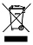

11. TEKNISK INFORMATION

11.1 Produktspecifikation
Produktnamn | Wi-Fi kamera
Modell | LookyBOT
Dimensioner | 220mm X 149mm X 215mm
Vikt | 1.65 kg
Kamera | 2 Mp
Lagring | Flyttbar lagring: microSD upp till 128 GB (ingår ej i kameran)
Bildupplösning | 1920*1080
Förstoring | 1X till 20X förstoring
Kontrastlägen | 16 färglägen med hög kontrast
FOKUS | Autofokus
Standby-läge | Tryck kort på strömknappen på fjärrkontrollen
Anslutningsmöjligheter | Wi-Fi 802.11 a/b/g/n/ac/ax.
Nätadapter (för kontinuerlig drift och laddning) | Externt driven av en strömförsörjning Ingång: 100V-240V ~ 50/60Hz 1.5A. Utgång: 12Vdc 3A. 36W Utgång Kontakttyp: USB Typ-C Säkerhet: Klass II. Läckström: <100uA. Kortslutningsskydd: Ja

11.2 Prestanda och säkerhet
Enhetstyp | Wi-Fi Kamera
Batteridriven | Intern drift av ett litiumjonbatteri på 7,2 V, 9500 mAh.
Laddningstid | 2–3 timmar i avstängt läge
Batteriprestanda under användning | Minst 5–6 timmar
Miljömässiga  driftsegenskaper | Temperatur: +5 till +40°C  Relativ luftfuktighet: 45 till 85 % (icke-kondenserande)  Höjd: upp till 2000 meter  Atmosfärstryck: 86 till 106 kPa

11.3 Etikettinformation
Produktetiketten för LookyBOT finns på enhetens undersida. Förklaringen av etiketten beskrivs nedan.
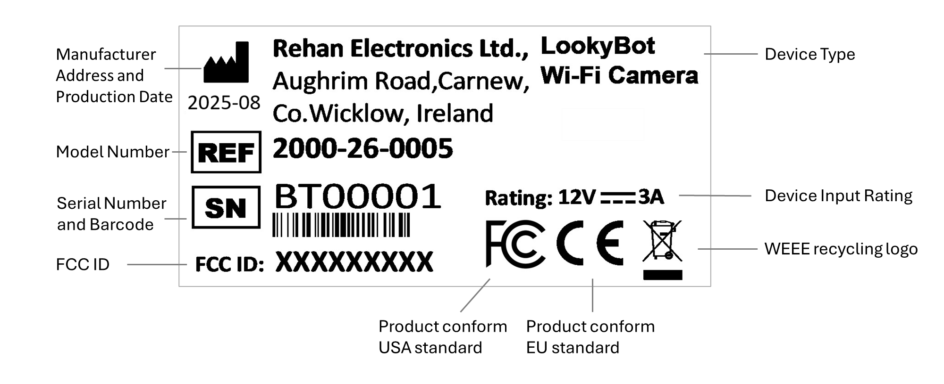
Detaljer om Wi-Fi-kamerans AP-anslutning:
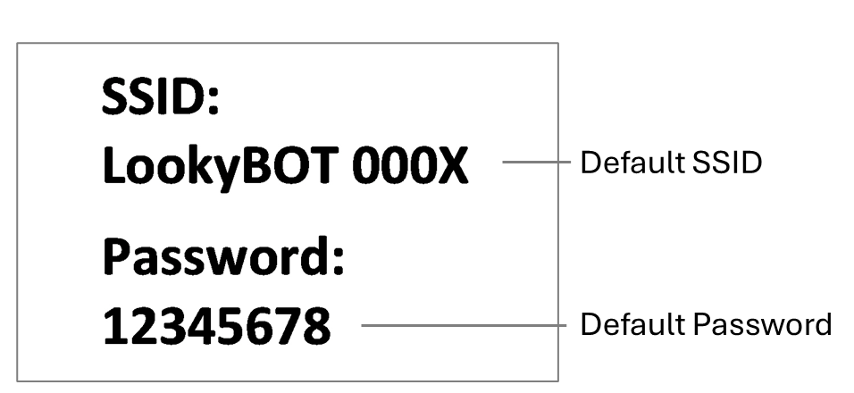

12. FELSÖKNING OCH REPARATION

1. | Anslutnings  problem | LookyBOT Wi-Fi upptäcktes inte:  - Se till att enheten är påslagen och att LED-indikatorn lyser.  - Starta om kameran och verifiera Wi-Fi-SSID:t.  - Kontrollera avståndet mellan kameran och enheten; se till att den är inom räckhåll.  - Se till att båda antennerna är korrekt anslutna.  Kan inte ansluta till Wi-Fi:  - Dubbelkolla Wi-Fi-lösenordet på etiketten.  - Se till att nätverket inte kräver ytterligare inställningar (t.ex. captive portals).  - Om du använder WPS, tryck på knappen korrekt på enheten.  - Återställ kameran och konfigurera om.
2. | Problem med kamerakvalitet eller visning | Suddig eller förvrängd bild:  - Kontrollera och justera fokusinställningarna.  - Se till att objektivet är rent och fritt från fläckar eller smuts.  - Justera ljusstyrka och kontrastinställningar i kamerans meny.  - För att åtgärda en förvrängd bild, inaktivera platstjänster, Microsoft Teams och annan resurskrävande programvara. Stäng dessutom alla onödiga webbläsarflikar på din bärbara dator och ställ in kamerans Wi-Fi-anslutning som en mätad anslutning.
3. | Applikations problem | Kan inte komma åt applikationen via webbläsaren:  - Kontrollera att rätt IP-adress har angetts (http://192.168.50.1/index.html).  - Se till att enheten är ansluten till samma enhets Wi-Fi-nätverk.  - Rensa webbläsarens cache, cookies och historik och uppdatera sidan.  - Uppdatera webbläsaren till den senaste versionen  Menyalternativ svarar inte:  - Se till att applikationen är uppdaterad till den senaste versionen.  - Starta om applikationen och återanslut till kameran.
4. | Generella | Enheten slås inte på:  - Kontrollera om vippströmbrytaren är korrekt aktiverad och att strömlampan lyser.  - Kontrollera att nätadaptern och kabeln fungerar korrekt.  - Kontrollera batterilampan på kamerans baksida för att säkerställa att enheten är tillräckligt laddad.  Kameran rör sig inte korrekt:  - Kontrollera om det finns hinder som hindrar kameran från att röra sig fritt.  Ofta frånkopplingar:  - Kontrollera om det finns störningar från andra enheter (t.ex. routrar i närheten).  - Kontrollera att kamerans firmware är uppdaterad till den senaste versionen.  - Kontrollera att du klickar på "Anslut automatiskt" under kameraanslutningen.  Ingen ljudåterkoppling (om tillämpligt):  - Kontrollera att ljudåterkoppling är aktiverad i inställningarna.  - Kontrollera högtalar- eller hörlursanslutningen på den bärbara datorn/surfplattan/datorn.  Enheten svarar inte på kommandon:  - Starta om enheten med strömbrytaren eller dra ur sladden och återanslut den efter 10 sekunder.  - Om problemen kvarstår, gör en fabriksåterställning och konfigurera om.

13. GARANTI
Garantin för denna produkt överensstämmer med gällande konsumentskyddslagar i ditt land eller din region. Det innebär att garantiperioden och villkoren baseras på de minimikrav som fastställs i lokal eller nationell lagstiftning. Som konsument har du laglig rätt till en produkt som uppfyller de rimliga förväntningar du kan ha på den. Om produkten utvecklar ett fel på grund av tillverknings- eller materialproblem inom den lagstadgade garantiperioden har du rätt till kostnadsfri reparation, utbyte eller återbetalning, beroende på situationen.
Denna garanti täcker inte (a) skador orsakade av felaktig hantering, (b) skador på grund av reparationer eller manipulation av kunden eller obehörig tredje part, (c) onormal användning eller (d) normalt slitage.
Garantireparationer förlänger inte garantiperioden för enheten eller några reservdelar.
För mer information om din lagstadgade garanti, kontakta din leverantör.

14. KONTAKTUPPGIFTER
Rehan Electronics Ltd.


Rehan Electronics Ltd.
Brunswick Row, Aughrim Road, Carnew
Co. Wicklow Y14 NY60, Republic of Ireland
Phone: +353 (0) 53 942 6742
sales@rehanelectronics.ie
technical@rehanelectronics.ie
www.rehaneletronics.com

